110-1商管程式設計期末專案書面報告

會計三 李佳妮 B08702070

會計三 胡中則 B08702080

國企三 林采薇 B08704012

食科碩二 何信宏 R09641023

食科碩二 施政宇 R09623026

由於在決定要做這個主題時，我們只想像得到這支程式的基本功能（新增食物資料、設置提醒時間、食譜搜尋等），所以決定先回去完成我們已經想好的功能，然後再去想還需要什麼功能。

考慮到這支程式基本上就只有一個介面，不太可能同一時間有兩個以上的人再編輯程式碼，因此決定由一個人撰寫一部份程式碼後，將已完成的程式碼上傳至群組中，再由其他組員在群組中認領想完成的部分並接手。

食物記錄小幫手的介面(如圖一所示)由三個部分組成，由左至右分別是資料輸入區、表格區以及食譜搜尋區。使用者在資料輸入區可輸入食物的名稱、保存期限以及希望在過期的幾天前被提醒，按下送出後該筆資料即會顯示在右方的表格區中，並依照保存期限的時間先後排序。在設定之提醒天數以內的食物會由白底黑字轉為黃底紅字，讓使用者可以一目瞭然地看出哪些食物必須快點吃完。使用者在點選表格中的食物名稱後，該食物的名稱會出現在右方的食譜搜尋區中，在選擇好想要解決的食物後，按下搜尋按鈕即會擺開網頁並連結至iCook，告訴使用者這些被選擇的食物可以做出哪些料理。

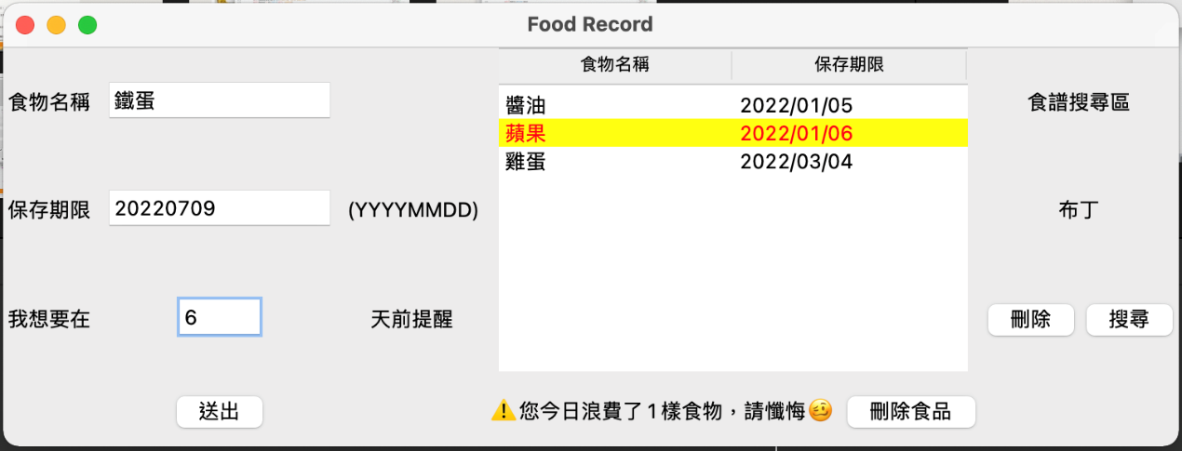

圖一、食物記錄小幫手的介面